小学数学西南师大课标版三年级下册
第七单元《总复习》第3课时活动设计
科目版本 | 小学数学 西南师大版 三年级下册
章 节 | 第七单元
课 名 | 总复习 第3课时
学习目标 | - 通过生活中实例及生活经验，帮助学生正确理解并掌握旋转、平移和对称  现象的本质，并能正确判断、区别旋转、平移和对称现象。  - 在复习过程中，培养学生整理、概括和总结能力。
具体环节设计
教学环节 | 内 容
1. 教师上课
1.1 情景导入 | 1．孩子们，生活中有很多旋转和平移现象，你能举例说明吗？  2．小结：生活中的旋转和平移现象很多，我们在描述时要注意加上“转动”，“移动”，“运动”等词。
1.2 复习 | 1. 复习旋转和平移。  （1）课件出示：  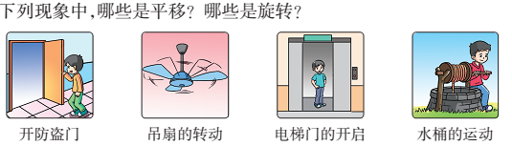  教师：仔细观察，你会做出正确的判断吗？能说出理由吗？  引导生说出开防盗门和吊扇的转动是属于旋转现象。  （2）教师：仔细观察，它们是围绕着哪儿在旋转？  （3）在转动过程中，物体或图形的大小和形状等发生变化了吗？什么变化  了？  （4）小结：物体围绕着一个点或一个轴转动的现象叫旋转，在旋转的过程中，图形的大小、形状不改变，但是方向发生了改变。  （5）图中哪些是平移现象？为什么？  引导学生说出电梯门的开启，水桶的运动是平移现象。  教师：平移现象有什么特点？什么变化了？什么没有改变？  （6）小结：图形平移时，要沿着直线方向移动，可以上下、左右、也可以是斜方向。平移后图形本身的方向没有发生变化。  2．复习对称现象。  （1）课件出示：  （2）小结：对称现象在我们的生活中处处可见。对称图形的特征是：能够找到一条直线，把这个图形分成可以完全重合的两部分。  3．复习轴对称图形。  教师：怎样判断一个图形是不是轴对称图形？  引导学生回答：把这个图形沿着某条直线对折，看看折痕两侧的图形能否完全重合。  教师小结：轴对称图形沿着对称轴对折后，两侧能够完全重合，两侧的对称点、对称线段完全重合，对称点到对称轴的距离相等。
1.3 课堂活动 | 1. 下面哪些图形是轴对称图形？  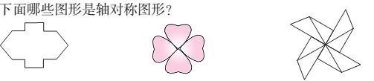
1.4 拓展练习 | 1. 下面哪些是平移现象？哪些是旋转现象？  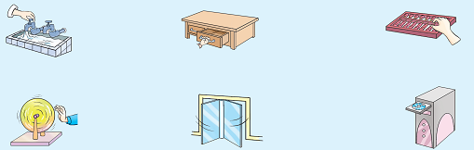
1.4 拓展练习 | 2. 下面哪些图形不是轴对称图形？  
2. 学生自学
2.1 跟我学 | 视频部分  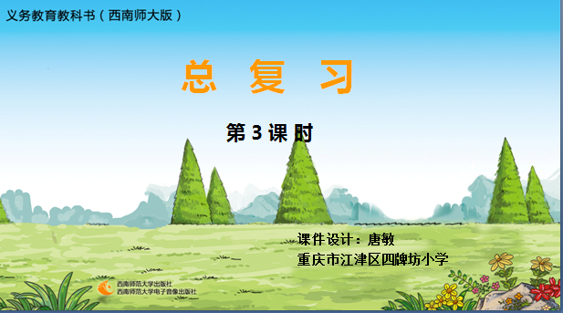  学习目标：  - 通过生活中实例及生活经验，帮助学生正确理解并掌握旋转、平移和对称  现象的本质，并能正确判断、区别旋转、平移和对称现象。  2．在复习过程中，培养学生整理、概括和总结能力。
2.2 跟我练 | 1. 下面哪些是平移现象？哪些是旋转现象？  答案：  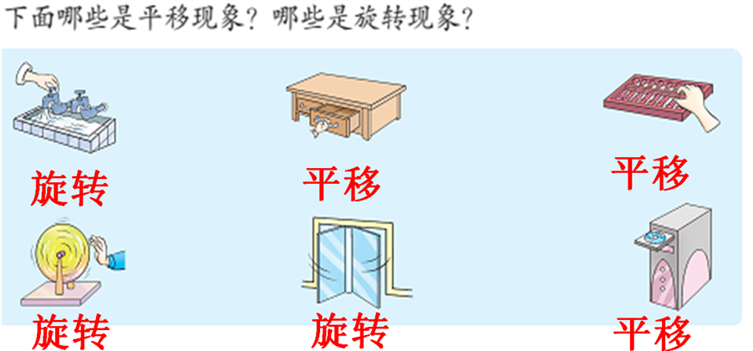
2.2 跟我练 | 2. 下面哪些图形不是轴对称图形？
3．常见问题
平移和旋转的区别是什么？怎样正确判断轴对称图形？
平移和旋转的区别是：平移物体只是在直线上的移动，方向不变，而旋转物体本身的方向时刻在发生变化。在判断轴对称图形时，只看图形的大小或根据局部的对称就判定是轴对称图形也是错误的。在判断时要动手折一折或想一下，这个图形是否沿中间虚线对折后能完全重合。

